第二节气候多样 季风显著第二课时
●教学目标：
1、知识目标：了解我国降水的分布特点和原因。记住几条特殊的等降水量线。
知道我的主要干湿地区。
2、能力目标：学会分析阅读等降水量图。
3、情感目标：使学生懂得因地制宜、合理利用资源，使人和环境相互协调发展是至关重要的。
●教学重点
.我国降水的分布特点及差异。
●教学难点
1.有关降水图的分析判读。
2.干湿地区与人们的生产和生活的关系。

●教学方法
读图分析、观察对比等为主的教学方法。
●教具准备
1.投影仪、录像带以及有关图片。
2.绘制有关复合投影片等。
●教学过程
［导入新课］
上节课，我们了解了我国南北气温的差异，搞清了我国冬夏气温的分布特点及温度带的划分与分布。这节课，再来看看我国东西干湿的差异(板书)。
［讲授新课］
看图：《我国年降水量的分布图》《我国地形分布大势图》和《中国行政区划图》。
(读图观察)引导学生按照阅读等值线地图的步骤和方法阅读上述图，从中找出并观察判断1600毫米、800毫米、400毫米和200毫米等降水量线分别穿过我国哪些地形区、省级行政区？
(学生活动)①1600毫米等降水量线主要穿过江南丘陵、两广丘陵、云贵高原东南和西部、青藏高原东南部；800毫米等降水量线主要穿过山东丘陵、黄淮平原、黄土高原南部、四川盆地、云贵高原北部、青藏高原东南部；400毫米等降水量线主要穿过大兴安岭西侧、东南侧，内蒙古高原南部、黄土高原北部、青藏高原东部；200毫米等降水量线主要穿过内蒙古高原中部、青藏高原东北部、中部。②1600毫米等降水量线主要穿过的省区有浙、赣、闽、台、粤、桂、云、藏、琼等；800毫米等降水量线主要穿过鲁、皖、豫、陕、甘、川、云、藏等省区；400毫米等降水量线主要穿过内蒙古、黑、吉、辽、冀、晋、陕、宁、甘、青、藏等省区；200毫米等降水量线主要穿过内蒙古、宁、甘、青、藏等省区。在上述基础上，引导学生将800毫米、400毫米等降水量线用彩色笔描出，并对照《我国1月平均气温图》(图2.13)观察800毫米等降水量线与哪条等温线几乎重合，其东部穿过什么东西走向山脉和什么东西流向的河流？(0℃，秦岭、淮河)以加深对秦岭—淮河这条我国南北方的自然分界线的印象。
(提问)从《我国年降水量的分布图》中可看出，我国降水的空间分布有什么特点或规律？
(教师小结)学生答后，教师补充：从图中可看出：我国各地区的降水差别很大，既有南北向的差异(南多北少)，又有东西向的差异(东多西少)，年降水量空间(地区)分布的总趋势是从东南沿海向西北内陆递减。
(板书)1.我国降水空间分布特点：东多西少，南多北少；年降水量空间分布总趋势是从东南沿海向西北内陆递减。
(阅读材料)同学们从《我国年降水量的分布图》上可看出：我国东南沿海一带年降水量较多，超过1600毫米，而西北大片地区年降水量不足50毫米。那么，我国降水最多和降水最少的地方在哪里呢？同学们阅读并勾画一下课本P35小字资料就明白了。
(过渡)前面我们了解了我国降水的空间分布规律(特点)和总趋势，下面再来了解一下我国的干湿地区。
(板书)2.干湿地区的划分与分布
(1)引导学生观看我国不同干湿地区的植被录像，并出示有关图片让学生充分发挥想像，尝试着说明这个地区气候的特点，特别是降水的特点。(2)引导学生阅读年降水量分布图，验证自己的想像与图像中反映的降水量特点是否吻合。(3)引导学生阅读干湿地区分布图，将植被与干湿地区相对应，进一步验证自己的想像是否与干湿地区的划分相吻合，是否有不吻合的地区。在教学过程中，学生有可能对东北地区的湿润区产生疑问，教师可针对这一疑惑，解释干湿地区划分的依据是降水量与蒸发量的对比关系(板书)，而非单纯用降水量多少进行衡量。
(讲解)一个地方降水量与蒸发量的对比关系，反映了该地气候的湿润程度。若降水量远大于蒸发量，则该地为湿润地区；若降水量大于蒸发量，则该地为半湿润地区；若蒸发量远大于降水量，则该地为干旱地区；若蒸发量大于降水量，则该地为半干旱地区。
(提问)从《我国的干湿地区划分图》上可看出，我国分为哪四类干湿地区？(学生：湿润、半湿润、半干旱和干旱地区)其中，什么干湿气候区面积广大，主要位于我国西北部地区？(学生：干旱、半干旱气候区)
引导学生阅读、观察、对照复合投影图《我国干湿地区分布图》《我国年降水量分布图》《我国1月平均气温分布图》《我国温度带的划分图》《我国地形分布大势图》及《我国行政区划图》后，回答下列问题。
(提问)1.我国湿润地区与半湿润地区的分界线大致相当于哪条等降水量线？(学生：800毫米等降水量线)哪条等温线？(学生：0℃等温线)哪两个温度带的分界线？(学生：暖温带和亚热带)大致通过什么东西走向山脉和什么东西流向河流？(学生：秦岭、淮河)什么自然地理分界线？(秦岭—淮河一线)
2.为什么东北地区大兴安岭北部、小兴安岭、长白山以东地区属于湿润地区？(学生答后，教师小结：东北地区纬度位置较高，气温相对较低，蒸发量小，降水量相对较大，因此气候较为湿润，属于湿润气候区)
3.地跨三个以上温度带或干湿地区的省级行政区各有哪些？(学生：①内蒙古、陕、甘、新、云；②内蒙古、陕、甘、藏)
4.我国四类干湿地区分布在什么地区？各以什么植被为主？各干湿地区年降水量有什么特点？(学生读图回答后，教师小结)

干湿地区 | 干湿状况 | 分布地区 | 植被
湿润地区 | 年降水量＞800 mm  降水量＞蒸发量 | 秦岭—淮河以南地区、东北三省东部、黑龙江西北、内蒙古东北部和青藏高原东南边缘 | 森林
半湿润地区 | 年降水量＞400 mm  降水量＞蒸发量 | 东北平原、华北平原、黄土高原南部和青藏高原东南部 | 森林草原
半干旱地区 | 年降水量＞200 mm  降水量＜蒸发量 | 内蒙古高原、黄土高原和青藏高原大部分 | 草原
干旱地区 | 年降水量＜200 mm  降水量＜蒸发量 | 新疆、内蒙古高原西部和青藏高原西北部 | 多荒漠
5.哪一条等降水量线将我国分为东西两部分，东西部各为什么干湿气候区和农业区？(学生答后，教师小结：400 mm等降水量线，将我国大致分为东西两部分，东部为湿润地区和半湿润地区，是我国主要农业区；西部为半干旱、干旱地区，是我国主要草原放牧业地区)哪一条等降水量线又将我国东部地区划分为南方和北方，南北方各为什么干湿气候区和农业区？(学生答后，教师小结：800 mm等降水量线；南方为湿润地区，是我国主要水田农业区；北方为半湿润地区，是我国主要旱地农业区)
(课堂活动)1.降水量的不同，会影响到建筑、饮食、民俗等许多方面。比较图2.18中房屋的建筑形式有何不同，这与当地的降水情况有什么关系？
《不同的民居景观图》(图2.18)《我国年降水量分布图》和《我国干湿地区分布图》。并引导学生观看图，将不同的民居景观图、年降水量分布图和干湿地区分布图联系起来，在年降水量和干湿地区分布图上找出活动题中提到的四个地区，对应年降水量的多少和干湿状况比较、讨论后，说明民居的不同风格与当地降水情况的关系。
(教师小结)学生比较、讨论和发言后，教师补充：甘肃位于我国西北内陆地区，年降水量较少，蒸发量大于降水量，房屋修建成平顶，可以用来晾晒粮食或其他农作物；吐鲁番年降水量很少，蒸发量很大，房屋通风效果很好，通风可以加速水分的蒸发，利于水果的晾晒；绍兴位于我国东南部地区，年降水量较大，斜顶房利于排水；黄土高原年降水量较少，气候较为干旱，因此人们利用黄土的直立性修建了窑洞，窑洞冬暖夏凉，防风避雨，很适合北方黄土高原人民的生活。
(课堂活动)2.不同的干湿地区对我们的生产和生活有不同的影响，阅读下面的材料，并加以补充，说明干湿地区对人们的生产和生活的影响。
(1)气候湿润程度，直接影响到植被的生长。因而湿润地区林木繁茂，干旱地区主要适合于草木植物生长。
(2)气候干湿程度不同，会影响到农业类型，如东部地区以耕作业为主；西北干旱地区以畜牧业为主。此外，还会影响到主要农作物的生长，如南方湿润地区主要以水田种植为主，北方地区主要以旱作为主。
(3)气候湿润程度影响了主要粮食作物的分布，进而影响到当地居民的饮食习惯。如南方人爱吃米饭，北方人喜食面。
(4)气候干湿程度不同，对人们的身体也有很大影响。如南方降水多，人们易患风湿病、关节痛，因而爱吃辣椒、爱喝麻辣汤；北方降水少，气候干，人们易上火，体力消耗大，因而爱吃菠菜，爱喝绿豆米汤。
(提问)上述材料究竟说明了不同的干湿地区对我们的生产和生活有什么不同的影响呢？
(学生讨论)学生分小组讨论一下，然后各小组代表发言，教师小结。
干湿地区影响地面植被：湿润地区，降水丰沛，因而林木繁茂；干旱地区，降水稀少，因而草木矮小。
干湿地区不同，植被不同，农业类型不同，农作物(经济作物)也不同。
干湿地区不同，种植的主要粮食作物不同，人们的饮食习惯和身体状况也不同。
教师引导学生归纳：秦岭——淮河一线为什么是一条重要的地理分解线？
［课堂小结］
本节课我们通过学习，搞清了我国的降水不仅有南北的差异，也有东西的差异。年降水的空间分布的总趋势是从东南沿海向西北内陆递减，我国四类干湿地区的划分依据和分布，懂得了不同的干湿地区对我们的生产和生活有不同的影响。
●板书设计
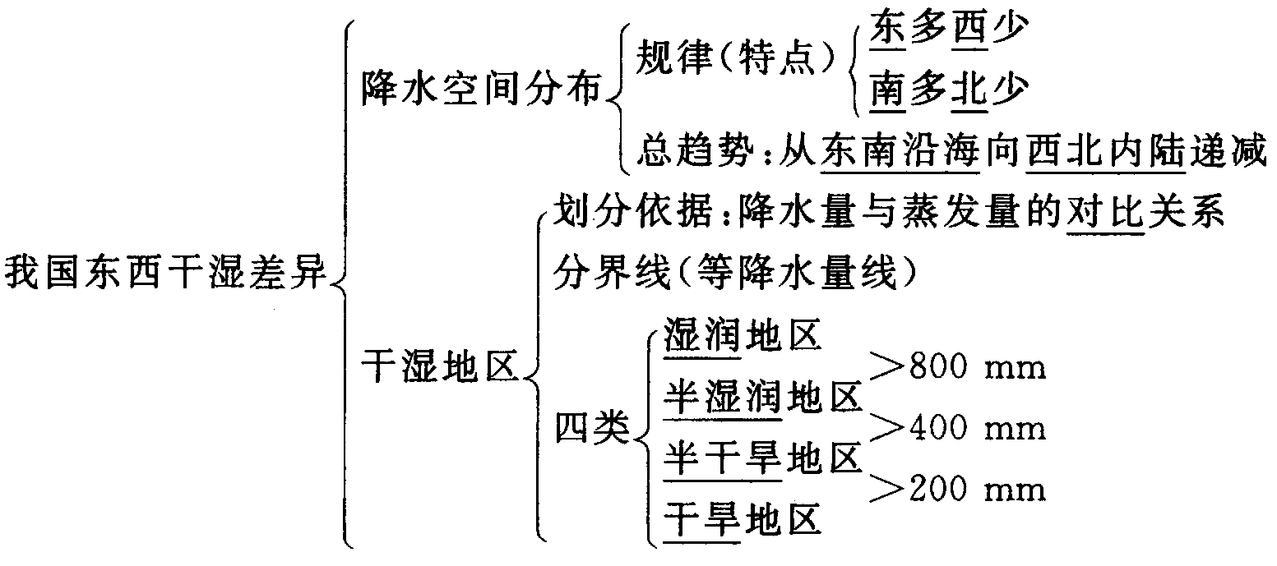
●活动与探究
1.试分析我国年降水量的空间分布，为什么呈现从东南沿海向西北内陆递减的总趋势？(提示：可结合我国地形地势的特点加以分析。我国地势西高东低，有利于海洋湿润气流深入内地。东南沿海地区地势相对较低，受海洋湿润气流影响很大，形成的降水较多；而西北内陆地区远离海洋，海洋湿润气流在向西深入内地过程中受到重重山岭的阻挡，势力大为减弱，西北内陆地区受海洋湿润气流影响很小，因而形成了从东南沿海向西北内陆递减的我国年降水空间分布的总趋势)
2.干湿地区与人们的生产和生活有什么关系？请举例说明。(可参考P37活动题2回答)
反思：通过今天的学习，同学们明白了秦岭——淮河一线为什么是我国一条重要的地理分界线。分析归纳得出结论。

